
ОПРОСНЫЙ ЛИСТ
ДЛЯ РАСЧЕТА ДРАЙКУЛЕРА
(ТЕПЛООБМЕННИК ВОДЯНОЙ В КОРПУСЕ С ВЕНТИЛЯТОРОМ)

 | ☐ ДРАЙУЛЕР, СУХАЯ ГРАДИРНЯ |  | Кол-во |  | Шт.
Компания / Заказчик: |  | Контактное лицо:
Телефон: |  | E-mail:
Исполнение
☐ |  | ☐ |  | ☐
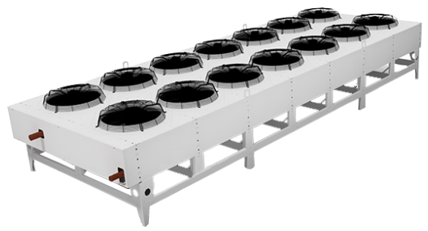  ГОРИЗОНТАЛЬНОЕ |  | 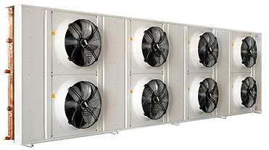  ВЕРТИКАЛЬНОЕ |  | 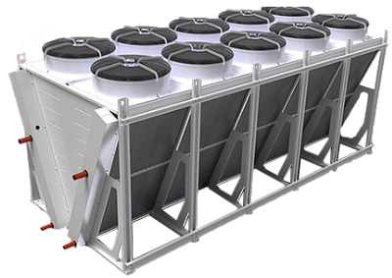  V-ОБРАЗНОЕ
Сторона обслуживания
☐ | ☐ | ☐ | ☐
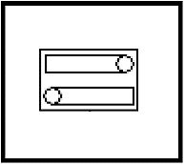 | 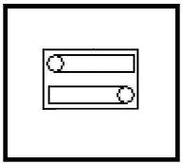 | 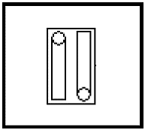 | 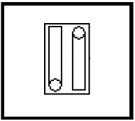
Трубы теплообменика |  | ☐ медь (стандартно)  ☐ нержавеющая сталь (для агрессивной среды)
Оребрение |  | ☐ алюминий (стандартно)  ☐ алюминий с эпоксидным покрытием  ☐ нержавеющая сталь (для агрессивной среды)  ☐ нержавеющая сталь с эпоксидным покрытием (для агрессивной среды)
Корпус теплообменика |  | ☐ оцинкованная сталь (стандартно)  ☐ нержавеющая сталь (для агрессивной среды)
Корпус градирни |  | ☐ оцинкованная сталь с порошковым покрытикм (стандартно)  ☐ нержавеющая сталь (для агрессивной среды)

Наименование характеристики |  | Поле для заполнения значения | Ед. измерения
Габаритные размеры | Ширина |  | мм
Габаритные размеры | Высота |  | мм
Габаритные размеры | Длинна |  | мм
Мощность |  |  | кВт
Воздух | Температура окружающего воздуха |  | ⁰С
Воздух | Относительная влажность воздуха |  | %
Теплоноситель | Тип теплоносителя | ☐ Вода  ☐ Этиленгликоль __________ % содержания  ☐ Пропиленгликоль __________ % содержания
Теплоноситель | Температура теплоносителя на входе |  | ⁰С
Теплоноситель | Температура теплоносителя на выходе |  | ⁰С
Теплоноситель | Расход теплоносителя |  | м³/час
Теплоноситель | Падение давления теплнносителя/ гидравлическое сопротивление*  если известно |  | кПа
Дополнительная информация (описать)
! Если производится замена, просим прислать фото.

ПАРАМЕТР - Поля обозначенные ЖЕЛТЫМ обязательные для заполнения.
* Указывать, если известно. Не обязательный к заполнению разде

